2007年7月高等教育自学考试全国统一命题考试
操作系统试卷
课程代码2326
一、单项选择题(本大题共20小题．每小题1分，共20分)
在每小题列出的四个备选项中只有一个选项是符合题目要求的，请将其代码填写在题后的括
l、直接扩充计算机硬件功能的是（）
A、编译程序
B.编辑程序
C.数据库管理系统[[微信公众号：ikaoti]
D.操作系统
2、关于分布式计算机系统的论述中，错误的是（）
A、它是由多台计算机组成的特殊网络
B.网络中计算机有主次之分
C.网络中任意两台计算机可交换信息
D.网络中的资源供各用户共享
3、实时系统的应用十分厂泛，但不属于实时系统的应用。（）
A、控制科学实验
B.监督飞机的状态
C.控制生产流水线
D.科学计算
4、使操作系统易于对功能进行增、删、修改，为提高效率对算法进行调整等，这是操作系
统结构设计追求的目标（）
A、正确性
B.维护性
C.高效性
D.移植性
5、用户程序执行后，使中央处理器从目态转换成管态。（）
A、访管指令
B.启动I／O指令
C.设置基址寄存器指令
D.禁止中断指令
6、一个占有处理器运行的进程，在用完了分配给它的时间片后，它的状态应该是（）
A、等待态
B.运行态
C.就绪态
D.由用户来确定
7、一个能被多用户同时调用的程序必须（）
A、允许用户根据需要进行修改
B.能分解成多个并行执行的子程序
C.为各用户提供不同的服务方式
D.该程序自身是纯代码的
8、中断处理程序欲了解进程被中断的原因，则只要取出（）
A、113PSW
B.新PSW
C.当前PSW
D.程序状态字寄存器内容
9、常用的页面调度算法有：FIFO、LRU(最近最少用)和LFU(最近最不常用)，其中，
不需要增加“引用位”的是（）
A、FIFO和LRU
B.FIFO和LFU
C.LRU和LFU
D.FIFO、LFU和LRU
10、用户请求写文件时，依次调用（）
A、打开文件、写文件、关闭文件
B.打开文件、读文件、写文件、关闭文件
C.建立文件、写文件、关闭文件
D.建立文件、打开文件、写文件、关闭文件
11、以下——措施不能达到文件保密的目的（）
A、隐蔽文件目录
B.设置口令
C.使用密码
D.设置文件属性为只读
12、磁盘的“驱动调度”是优化输入输出所花的时间，就是优化（）[最新年份咨询qq593777558]
A、寻找时间和延迟时间
B.寻找时间和传送时间
C.延迟时间和传送时间
D.寻找时间、延迟时间和传送时间
13、批处理作业输入到“输入井”中等待处理，此时作业的状态是（）
A、就绪状态
B.收容状态
C.阻塞状态[[微信公众号：ikaoti]
D.等待状态
14、响应比最高者优先算法综合考虑了作业的等待时间和计算时间，把响应比定义为（）
A、作业等待时间与计算时间之比
B.作业计算时间与等待时间之比
C.作业周转时间与等待时间之比
D.作业周转时间与计算时间之比
15、临界区是指并发进程中访问共享资源的（）
A、管理信息段
B.信息存储段
C.数据段
D.程序段
16、若采用的资源分配策略能破坏形成死锁的四个必要条件之一，则可防止死锁。但是，经
常不采用破坏（）
A、互斥使用资源条件
B.占有并等待资源条件
C.不可抢夺资源条件
D.循环等待资源条件
17、某系统有资源若干类，每类中有多个资源，下列错误的阐述是（）
A、同类中各个资源从使用的角度来说都是等价的
B.允许每个进程可以占用不同类中的多个资源
C.若无循环等待资源现象发生则系统无死锁
D.若出现了循环等待资源现象则系统中就形成了死锁[本科目答案页面导航：http://zk.ikaoti.cn/zikao.htm]
18、UNIX被启动后为每一个终端用户建立的第—个进程是（）
A、fork
B.exec
C.shell
D.wait
19、UNIX系统设置的管道机制是被用来实现（）
A、输入重定向
B.输出重定向
C.进程间的同步
D.进程间的信息传送
20、UNIX中的正文段是进程的组成部分之一，它是（）
A、可供多个进程共享的程序
B.每个进程各自的数据文件
C.可供多个进程共享的数据文件，
D.每个进程各自的数据文件或可供多个进程共享的数据文件
二、多项选择题(本大题共5小题。每小题2分。共10分)
在每小题列出的五个备选项中至少有两个是符合题目要求的，请将其代码填写在题后的[最新年份咨询qq593777558]
2l、对若干个能各自独立执行的进程来说，它们一定有不同的．（）
A、程序
B.工作区
C.进程控制块
D.进程状态
E.活动规律
22、关于虚拟存储管理技术，正确的说明是（）
A、系统有一个作业表
B.页式存储管理需要提供一个页表[[微信公众号：ikaoti]
C.页式存储管理需要为每一个作业提供一个页表[[微信公众号：ikaoti]
D.段式存储管理需要提供一个段表
E.段页式存储管理需要为每一个作业提供一个段表和一个页表
23、对磁盘存储空间的空闲块进行管理的常用方法有（）
A、位不图
B.页表
C.空闲块表
D.快表
E.空闲块链
24、一个进程向其他进程发送信息时，先组织好一封信件，内容应包括（）
A、接受者名
B.发送者名
C.信息
D.等不等回信[[微信公众号：ikaoti]
E.回信存放地址
25、有关UNⅨ的下列说法中，错误的是（）
A、交换进程常驻主存且在核心态运行
B.进程调度采用时间片轮转算法
C.父、子进程可以共享由父进程打开的文件
D.一个进程终止时其父进程要对它作善后处理
E.只有在主存睡眠的进程才能把它换出到磁盘上[最新年份咨询qq593777558]
三、填空题{本大题共9小题，每空1分。共14分)
请在每小题的空格中填上正确答案。错填、不填均无分。
26、网络操作系统把计算机网络中的各台计算机有机地联合起来，实现各台计算机之间的
_______________及网络中各种资源的_______________。
27、用户与操作系统的接口有两类，_______________和_______________。
28、使一个进程让出处理器，而由另---5"进程占用处理器的过程被称为_______________。
29、在操作系统中，往往把允许进程一次占用处理器的最长时间称为_______________。
30、动态重定位是由软件和——相互配合实现的，在装入作业时，不进行_______________。
3l、要确定一个盘块所在的位置必须给出三个参数：_______________、_______________和
扇区号。
32、批处理作业在进入计算机系统之前，用户除了要准备好源程序和初始数据外，还必须用
_______________来书写_______________，规定如何控制作作业的执行。
33、在5个哲学家同题中，若同时要求就餐的人数不超过：______个，则一定不会发生死锁。
34、系统中有四个进程都要使用某类资源，而系统能提供的该类资源数为9个。那么，当每
个进程需申请的资源超过________个时，该系统就可能发生死锁。
四、简答题（本大题共5小题，每小题4分，共20分)[本科目答案页面导航：http://zk.ikaoti.cn/zikao.htm]
35、简单叙述“快表”的作用。
36、文件系统采用树型目录结构有哪些优点?
37、简单叙述计算机系统的通道结构。
38、简述进程互斥和进程同步的区别。
39、现有同类资源12个供3个进程共享，假定进程所需资源和已占资源的情况如下：
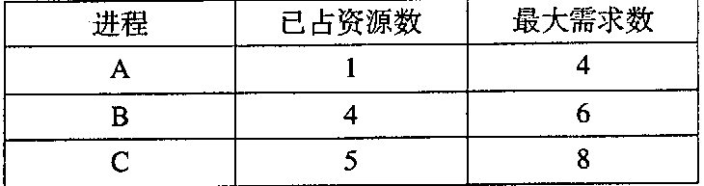
如果这三个进程在执行中又都提出申请一个资源的要求，而系统先满足了进程A的申
请，那么系统会出现什么现象?解释之。
五、综合题（本大题共4小题，第40、43小题各10分，第41、42小题各8分，共36分）
40、请叙述用位示图方法的页式存储空间的分配和去配过程。
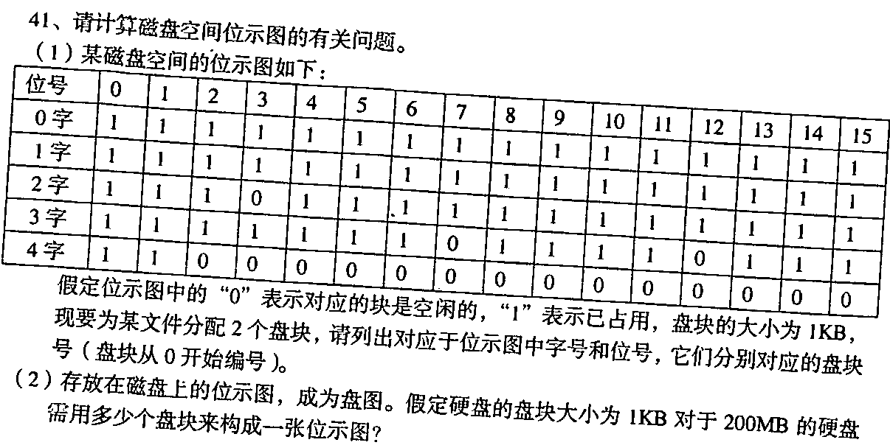
42、设有4道作业，它们的进入输入井时间、需执行时间如下表所示。采用短作业优先调度
算法，忽略作业调度所花的时间，当第—个作业进入系统后就开始调度。
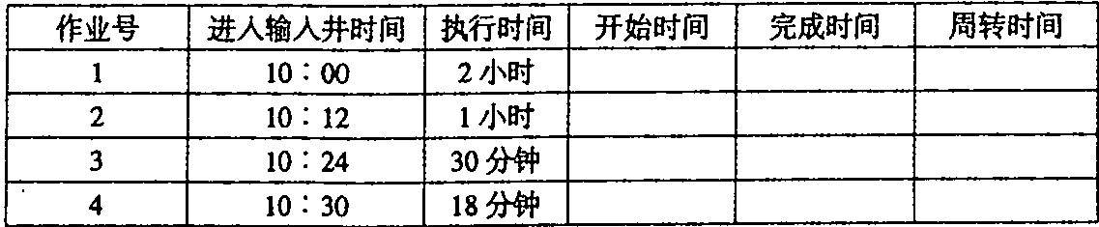[[微信公众号：ikaoti]
（1）填写表中各个作业的开始时间、完成时间和周转时间。
(2)写出这4个作业的执行顺序。
(3)这4个作业的平均周转时间是多少?
43、设有10个缓冲区构成的循环缓冲池，每个缓冲区能容纳一个整数。写进程write整[本科目答案页面导航：http://zk.ikaoti.cn/zikao.htm]
数逐个存人缓冲池，读进程Reader则逐个从缓冲池中取出并打印输出，要求打印的与
输入的完全一样，即整数的个数、次序、数均一样。
试问：
(1)写进程与读进程之间的制约关系。
(2)用PV操作同步机制写出这两个进程的同步算法程序。

